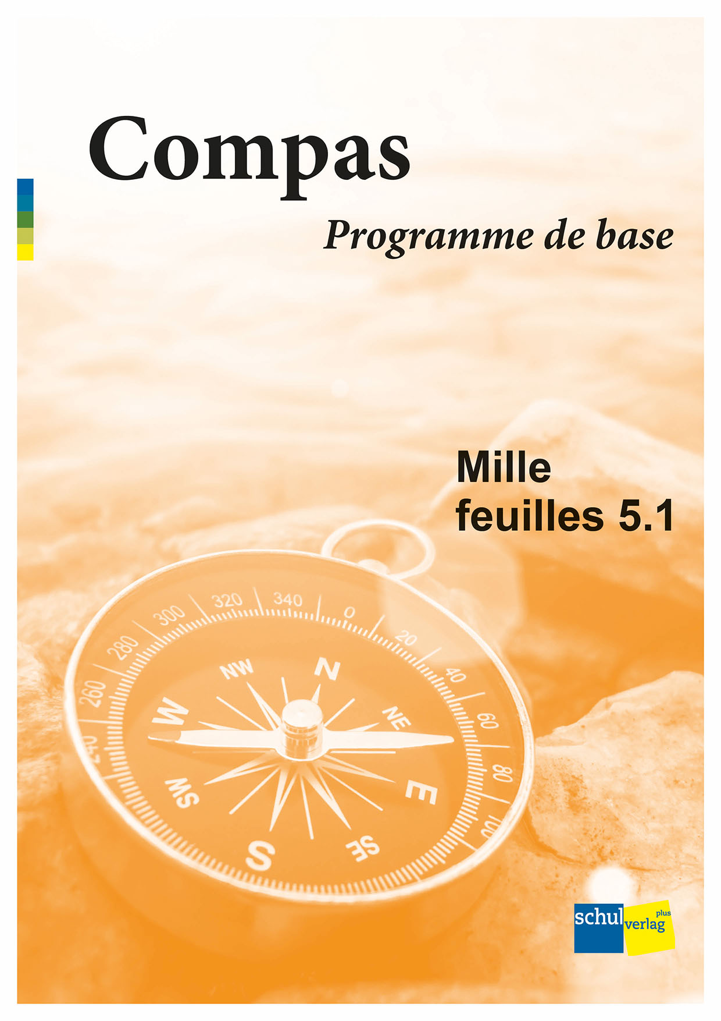
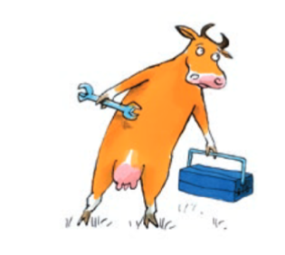
Planen und Unterrichten mit «Mille feuilles» leicht gemacht – dank unserem
Compas – Programme de base:
Am Beispiel von MF 3.1
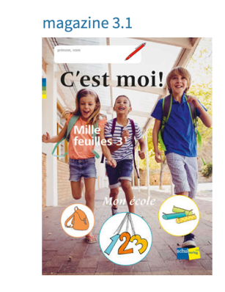
filRouge 3.1
magazine 3.1
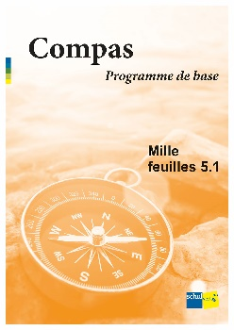
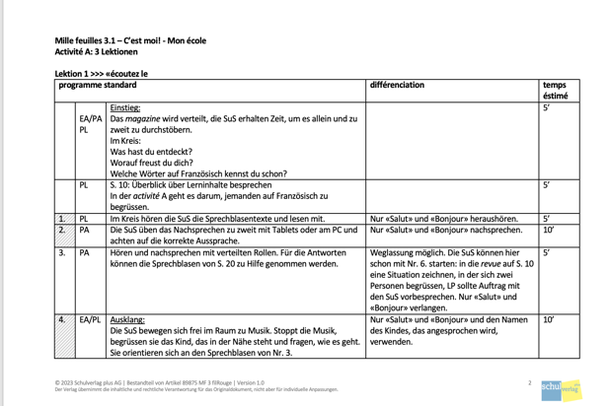
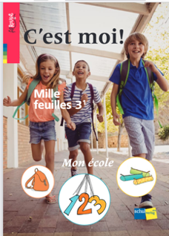
Vorbereitung: Lesen Sie im filRouge die Informationen zu einer activité und im magazine die Aufgaben sorgfältig durch.

Print oder Browserversion
Lektionspläne mit Anpassungen
Übersicht: Compas – Programme de base
Print oder im s-mediabook

Nachbereitung: Was haben Sie erreicht? Was ist weniger gut gelungen? Ging das Zeitmanagement auf? Passen Sie die Planung Ihren und den Bedürfnissen Ihrer SuS an, indem Sie Änderungen direkt im Dokument vornehmen.

Lesen Sie die Lektionspläne zur activité, die Sie vorbereiten.

Unterrichten Sie die Lektion.

Halten Sie das in der Spalte matériel angegebene Material bereit.

Verschaffen Sie sich im Compas – Programme de base einen Überblick über die Inhalte und darüber, was weggelassen bzw. reduziert werden kann.

Mille feuilles 5.1 – C’est le pied! – Événements et curiosités

- Sehenswürdigkeiten &
Veranstaltungen » activité A, B, D, E, G
Ich stelle mit einem selbst verfassten Text und einem Filmausschnitt eine Veranstaltung vor.

- Informationen sammeln &
aufbereiten » activité B, E, G, I
- Zahlen von 1–1000 » activité F, G
- Mündlich berichten » activité G, I
- Monate & Jahreszeiten » activité G

In magazine 5.1 berichten die Schülerinnen und Schüler in der tâche über eine Veranstaltung.
Mithilfe der Strategie «Texte überfliegen» und bekannter Strategien entnehmen die Lernenden Filmsequenzen oder Texten Informationen über verschiedene Veranstaltungen und Sehenswürdigkeiten.
Sie lernen weitere Zahlen auf Französisch zu sagen und entdecken, wie die Zahlen gebildet werden. Ausserdem begegnen sie den Monaten und Jahreszeiten. Somit sind sie in der Lage, bei den Veranstaltungen Angaben zum Datum sowie zur Teilnehmendenzahl oder zu Preisen zu machen.
Schliesslich üben die Schülerinnen und Schüler, die gewonnenen Informationen vorzutragen.
Im Anschluss an die tâche schätzen sich die Schülerinnen und Schüler im zoom selbst ein und geben einander eine Rückmeldung.

Grundanspruch in magazine 5.1
Um sämtliche Grundlagen abzudecken, die für das Erfüllen der tâche notwendig sind, können in den activités Anpassungen wie nachfolgend dargestellt vorgenommen werden:

activité A | 1. | 2. | 3. | 4. | 5. | 6. | 7. | 8. |  | 9. | 10. |  | 11.
activité B | 1. | 2. | 3. | 4.
activité D | 1. | 2. | 3. | 4. | 5. | 6.
activité E | 1. | 2. | 3. | 4. | 5. | 6.
activité F | 1. | 2. | 3. | 4. | 5. | 6. | 7.
activité G | 1. | 2. | 3. | 4. | 5. | 6. | 7.
activité I | 1. | 2. | 3. | 4. | 5. | 6. | 7. | 8. |  | 9. |  | 10. |  | 11.

Durchführung gemäss Anpassungen gemäss
filRouge Handreichung Weglassung möglich

Übersicht Anpassungsmöglichkeiten magazine 5.1

activité A | Sehenswürdigkeiten & Veranstaltungen
2. | Beschränken auf die Fotos von «Combat» S. 13, «Festival» S. 14, «Fête» S. 15 und «Marché-Concours» S. 15.
3. | Gemeinsames Überfliegen des Texts «Combat» auf S. 13. Besonders auf Namen, Zahlen und Parallelwörter achten.
4. | Die vier Texte von Nr. 2 wählen, in der Gruppe nach Namen, Zahlen und Parallelwörtern suchen. Die LP bietet Unterstützung.
5. | Nur zwei Veranstaltungen oder Sehenswürdigkeiten aus den vier Texten von Nr. 2 wählen und notieren.
6. | Antwortmöglichkeiten reduzieren: «Oui», «Non», «J’ai choisi…».
7. | Dialog reduzieren:  «Tu as choisi les grottes de Vallorbe?», «Non», «Oui».
8. | Mit den reduzierten Dialogen von Nr. 7 arbeiten.
10. | Nur die Orte der vier Veranstaltungen und Sehenswürdigkeiten von Nr. 2 suchen.
11. | Nur eine bis zwei Veranstaltungen und/oder Sehenswürdigkeiten auf der Karte eintragen.

activité B | Sehenswürdigkeiten & Veranstaltungen | Informationen sammeln & aufbereiten
2. | Nur zu zwei Veranstaltungen Informationen notieren bzw. zu allen nur knappe Angaben machen.

activité D | Sehenswürdigkeiten & Veranstaltungen
1./2. | Die SuS benötigen evtl. Unterstützung bei der Wahl einer Veranstaltung.  Für das Nennen der ausgesuchten Veranstaltung «On a choisi…» einsetzen und den Satz mit der LP vorbereiten.
3./4. | Entschlüsselung eines Textes in der Kleingruppe mit Unterstützung der LP.  Oder: nur fett gedruckten Einleitungstext entschlüsseln.

activité E | Sehenswürdigkeiten & Veranstaltungen | Informationen sammeln & aufbereiten
1./2./3. | Die Reihenfolge der Auszüge wird bereits vorgegeben. Es soll versucht werden, die Auszüge aus der Reportage herauszuhören. Dreimal hören, jeweils zwei Auszüge herauszuhören versuchen. Es kann vorgängig abgemacht werden, wie signalisiert wird, dass ein Auszug gehört wurde.

activité F | Zahlen von 1–1000
1. | Nur von 1 bis 9 zählen.
2. | Die LP bearbeitet die Aufgabe mit den SuS in der Gruppe: Zehn wird in der Tabelle links markiert, um zu neunzehn zu gelangen, ebenso quarante in der Tabelle rechts, um auf quarante-six zu kommen.
3. | Die SuS vergleichen neunzehn mit dix-neuf. Die LP leitet den Vergleich an. In der Fortsetzung wird sechsundvierzig mit quarante-six verglichen.
6. | Notiz mit Büroklammer weglassen. Die Menge der Zehnerzahlen einschränken: 20 bis 40, die weiteren weglassen. 100 und 1000 dazunehmen.
7. | Das Lernprogramm mit den Zehnerzahlen nutzen. Die vier Kreise  1 bis 10, 11 bis 20, 21 bis 30 und 31 bis 40 wählen und die Zahlen sprechen lernen.  Sprechblasen reduzieren auf: «Qu’est-ce que c’est en français…?», «C’est juste», «C’est faux», «Gagné!».  Bei Zahlen über 49 noch einmal würfeln bzw. die beiden Würfel für Einer und Zehner tauschen.

activité G | Sehenswürdigkeiten & Veranstaltungen | Informationen sammeln & aufbereiten | Zahlen von 1–1000 | Mündlich berichten | Monate & Jahreszeiten
1./2./3. | Auf Ausdrücke und Strukturen in den vier Inputtexten beschränken:  C’est…: un concours, un événement, un spectacle, un combat;  C’est…: dans les Franches-Montagnes, en France, en Suisse,  dans les Alpes suisses, dans le canton du Valais;  C’est…: en janvier, en hiver, la nuit, en août, en décembre, en septembre;  Il y a…: 400 à 500 chevaux, plus de 50 000 personnes,  160 vaches, plus de 70 installations;  On peut…: assister aux combats, monter en ballon, acheter des chevaux, voir les lumières, toucher les chevaux, admirer le panorama, visiter le festival;  C’est…: impressionnant, grandiose, magnifique, poétique, extraordinaire, unique, fantastique, spécial.
5. | Wortschatz beschränken auf:  Il s’agit d’..., un concours, un événement;  Versoix se trouve près de Genève,  … se trouve…, à Lyon, en Suisse,  en France;  L’événement a lieu en hiver,  …a lieu…, au printemps (m), en été (m), en automne (m), en hiver (m), en janvier, en février, en mars, en avril,  en mai, en juin, en juillet, en août, en septembre, en octobre, en novembre, en décembre.

activité I | Informationen sammeln & aufbereiten | Mündlich berichten
1./2. | Umfang der Ausdrücke beschränken auf:  un spectacle, la France, spécial, décembre, le canton, le balcon, le ciel, les cornes, une cloche.
3. | Beobachtungen in der Gruppe und mit Unterstützung der LP besprechen und notieren.
4./5. | Gleiches Vorgehen wie bei Nr. 3.
8./9. | Auf folgende Ausdrücke beschränken:  1. le combat, 2. prononcer, 3. le canard,  4. masculin, 5. le cycliste, 6. difficile,  10. combien?, 11. la distance, 12. le cinéma, 13. une bicyclette, 14. le secret, 15. un casque.  Ausdrücke zusammen mit LP am korrekten Ort einsetzen.
11. | Die Regeln werden mit Unterstützung der LP schriftlich festgehalten. Die SuS können das Aufgeschriebene in die revue übertragen.

